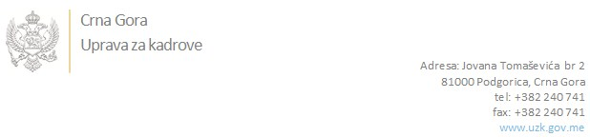

Br: 02/1-100/20-1409/5 02. mart 2020. godine

U skladu sa članom 47 Zakona o državnim službenicima i namještenicima ("Službeni list CG", br. 2/18 i 34/19), a na osnovu Izvještaja o provjeri znanja, sposobnosti, kompetencija i vještina kandidata br. 02/1-100/20-1409/3 od 02.03.2020. godine, Uprava za kadrove utvrdila je

**LISTU ZA IZBOR KANDIDATA**

Po javnom oglasu br. 02/1-112/19-9884/2, objavljenom 03.02.2020. godine, za potrebe **Uprave javnih radova**, za radno mjesto:

**I Samostalni/a savjetnik/ica III, Odsjek za visokogradnju, Sektor za realizaciju i monitoring**  - Izvršilaca: 1, na neodređeno vrijeme, - VII1 nivo kvalifikacije obrazovanja, Fakultet iz oblasti tehničko-tehnoloških nauka-građevinarstvo, ostale inženjerske nauke, elektrotehnika, elektronika:

**EMINA MEKIĆ - ostvareni broj bodova 17.95**

**VELIMIR JAŠOVIĆ - ostvareni broj bodova 14.83**

Odluka o izboru kandidata donosi se u skladu sa članom 48 Zakona o državnim službenicima i namještenicima ("Službeni list CG", br. 2/18 i 34/19), i dostavlja Upravi za kadrove najkasnije u roku od deset dana od dana prijema liste za izbor kandidata.

**Svetlana Vuković**

**D I R E K T O R I C A**

Dostavljeno:

- Upravi javnih radova

- a/a